Глава 323. 30 ноября 2013 года. 40 мыслей о России от полковника Баранца. Сравнительная оценка трудовых пенсий. Александр Божьев.
Суббота, 30 Ноября 2013 г. 12:06 редактировать + в цитатник
Цитата сообщения Полковник_Баранец
Прочитать целикомВ свой цитатник или сообщество!
40 МЫСЛЕЙ О РОССИИ

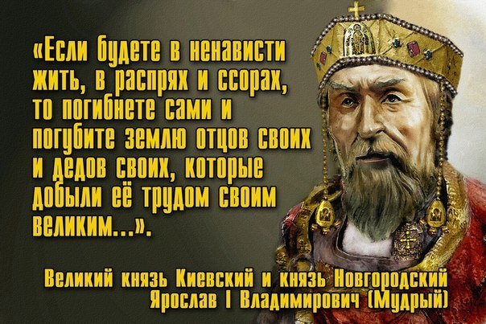
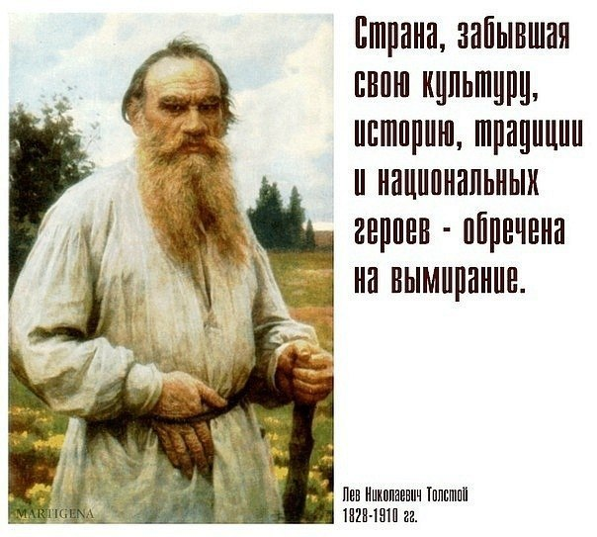
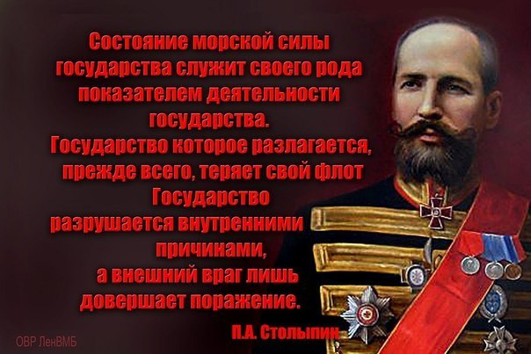
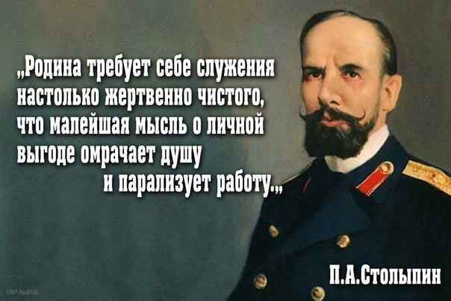
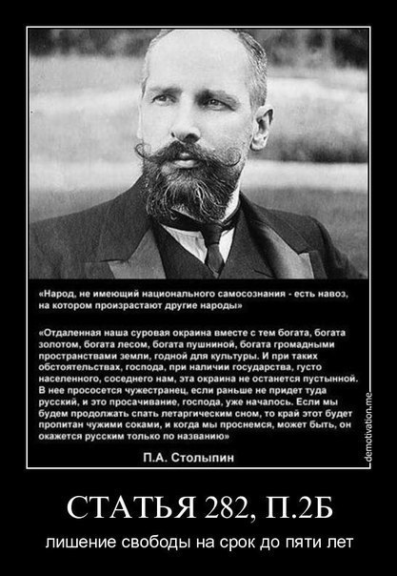
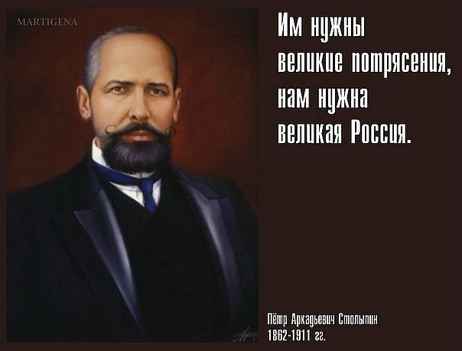
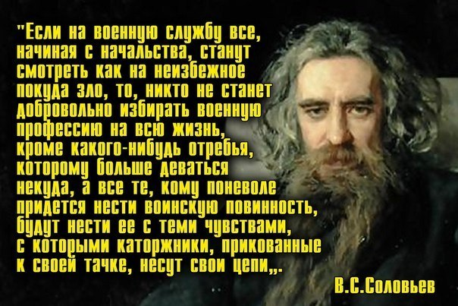
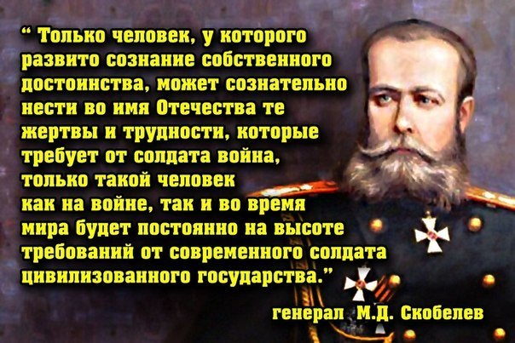
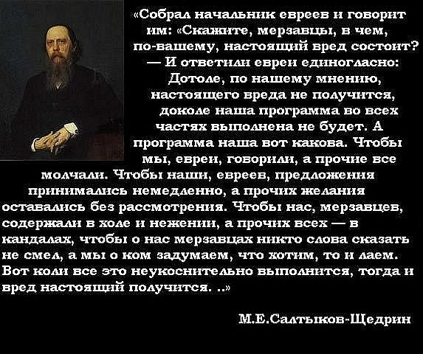
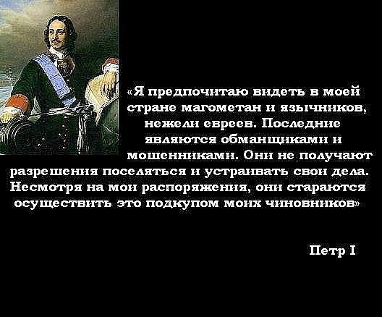
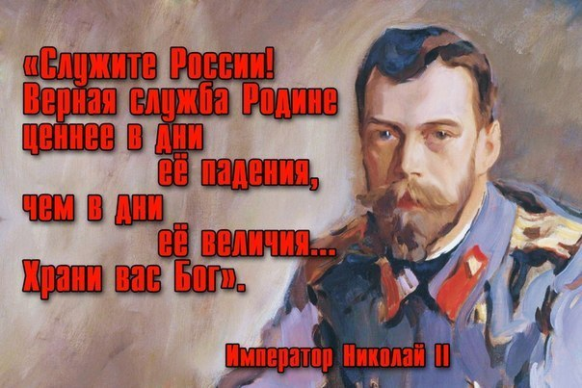
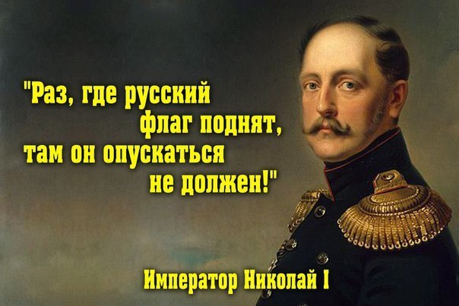
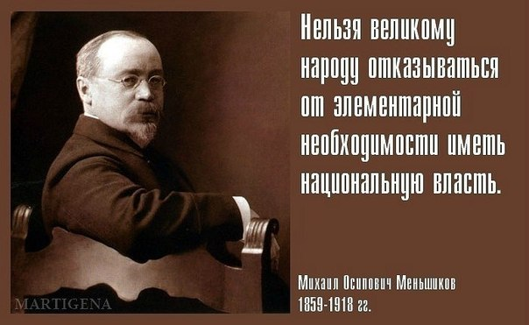
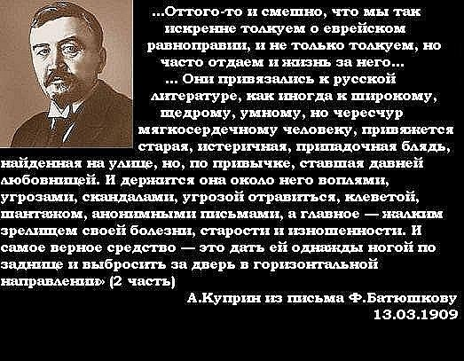
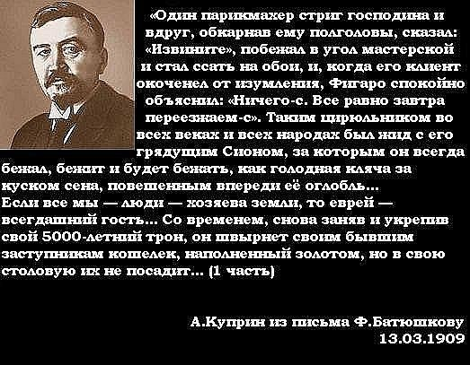
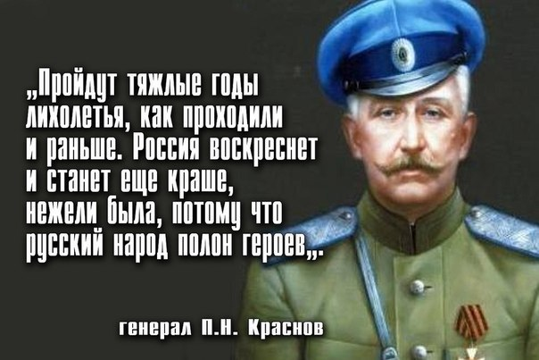
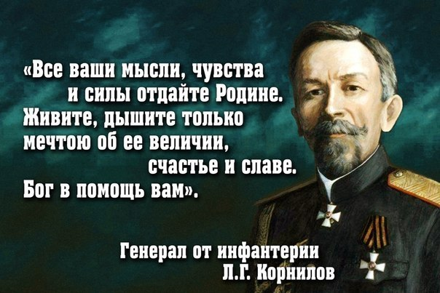
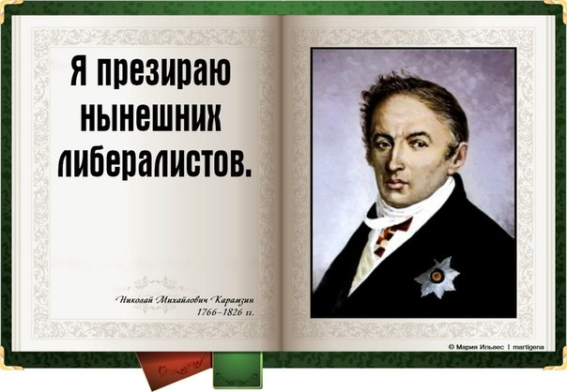
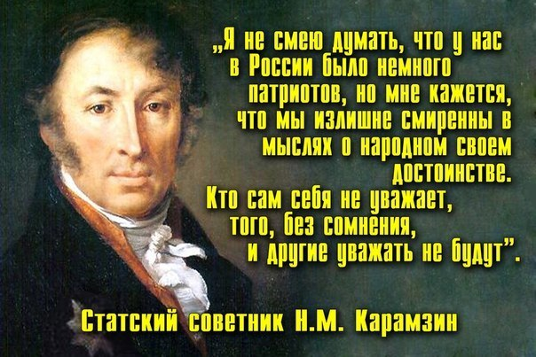
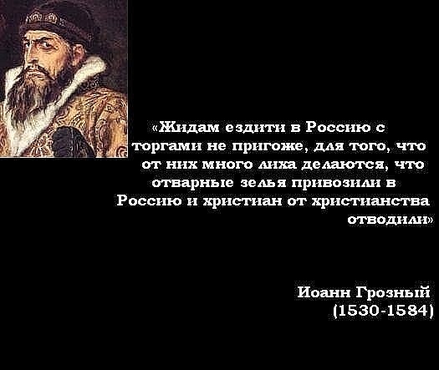
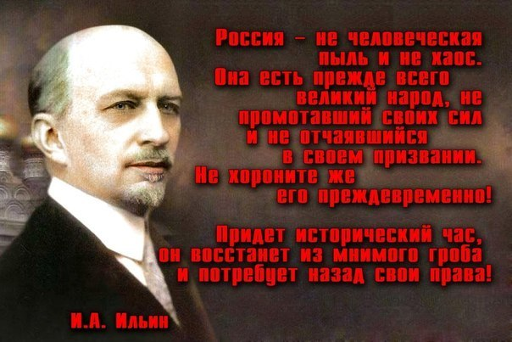
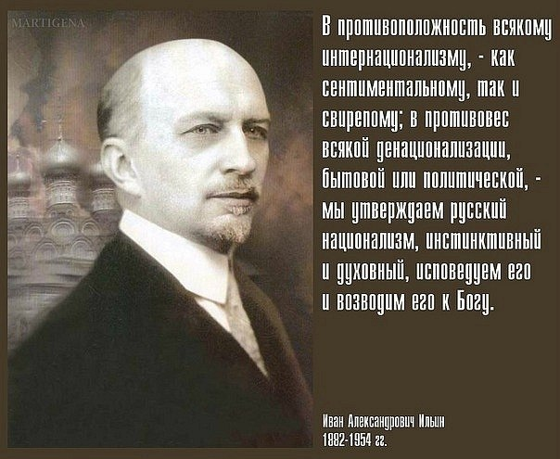
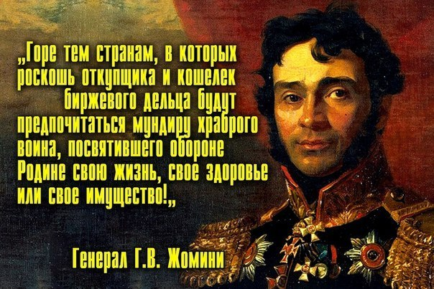
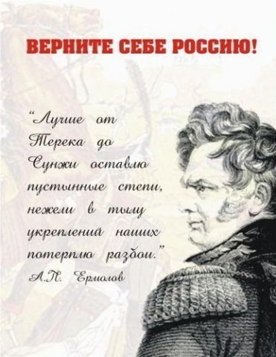
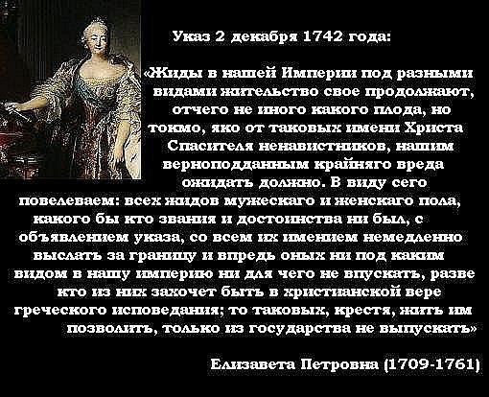
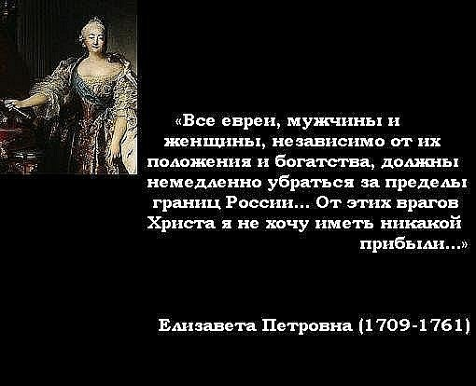
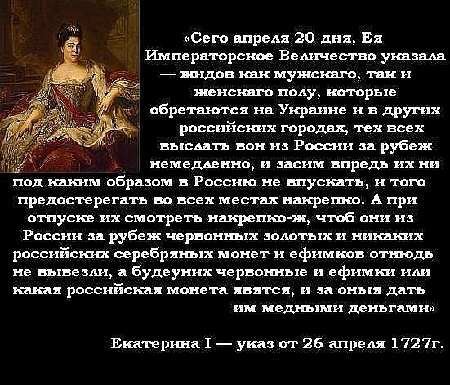
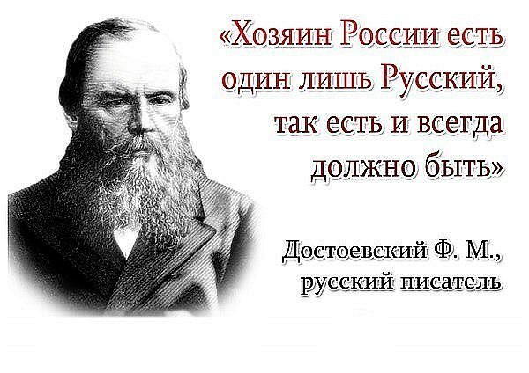http://img1.liveinternet.ru/images/attach/c/9/107/566/107566085_YA12.jpgphttp://img0.liveinternet.ru/images/attach/c/9/107/566/107566184_YA29.jpg
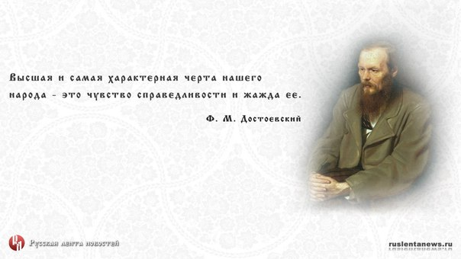Я-16 (604x403, 52Kb)
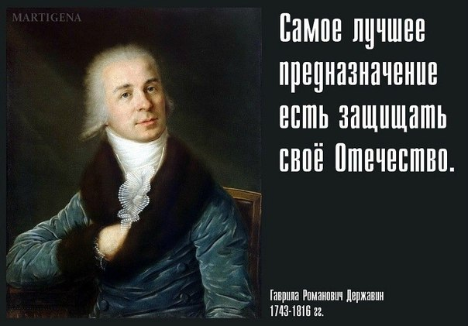
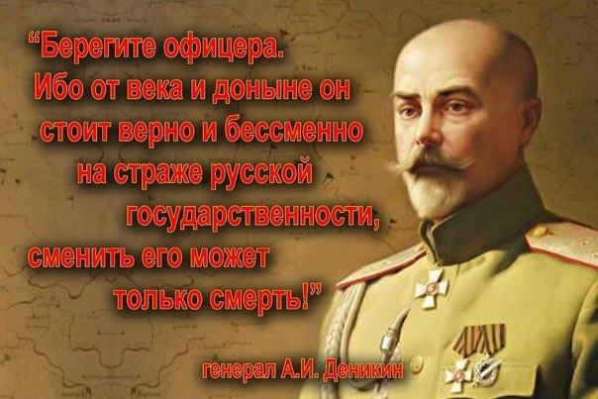
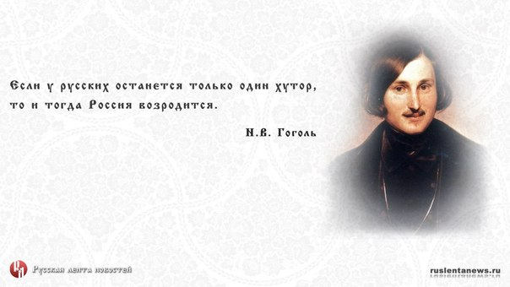
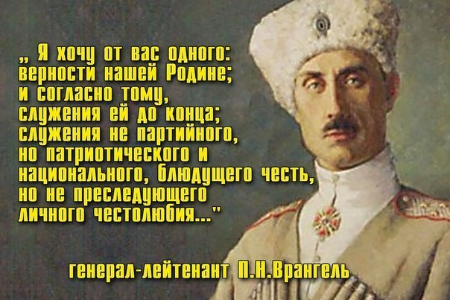
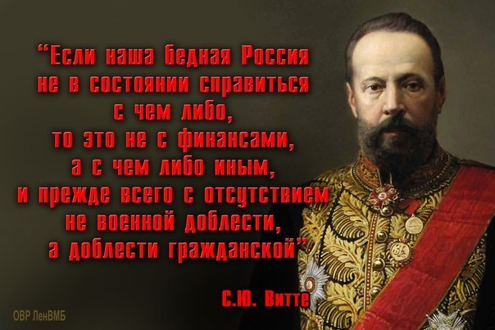
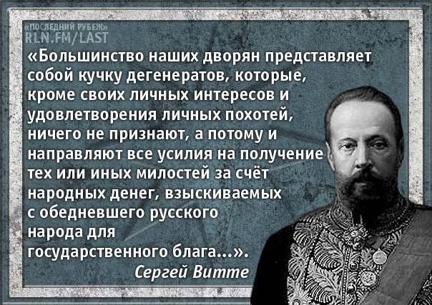
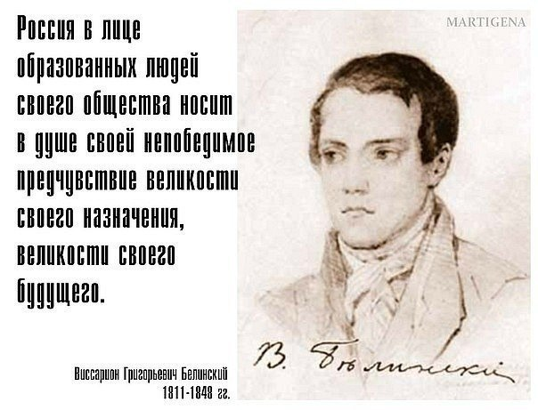
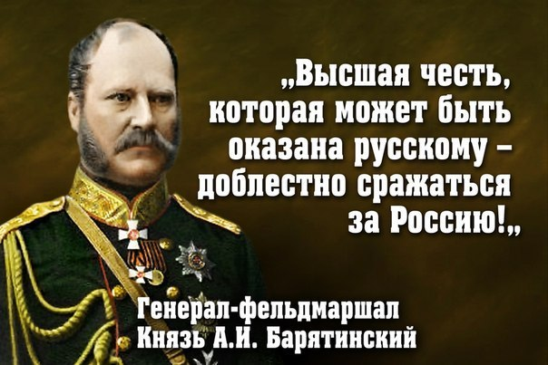
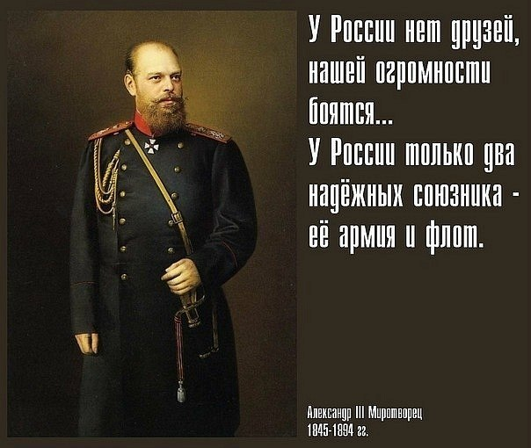
src=
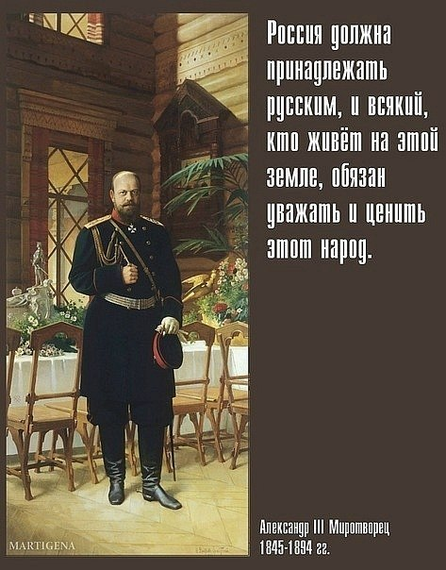
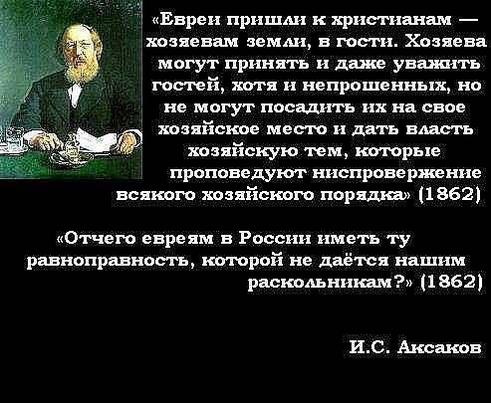
От кого: Трииночка <dnevnik@liveinternet.ru> Кому: bozhiev@mail.ru Сегодня, 10:53 Европейские пенсии: некоторые цифры Автор - Donnarossa. Это цитата этого сообщения Европейские пенсии: некоторые цифрыНорвегия В этой стране и мужчины, и женщины выходят на пенсию в 67 лет. При этом объективности ради надо добавить, что средняя продолжительность жизни в Норвегии — около 90 лет. Пенсия по старости состоит из нескольких элементов: базовой части, дополнительной части и (или) специального пособия для накопления доходов. Могут входить в пенсию и надбавки за детей и супруга, связанные с доходами. Базовая пенсия назначается без учёта прежних доходов или платежей. Достаточно в возрасте от 16 до 66 лет отработать 3-летний страховой период (безвыездно находясь в стране). Но для получения полной пенсии (то есть включая дополнительную часть) понадобится не менее чем 40-летний страховой период. Если пенсионерами являются супруги, то базовая пенсия каждого из них равна 85% базового размера. Эти нормативы были введены в 2009 году реформой пенсионной системы. Базовая часть пенсии в Норвегии рассчитывается на основе страхового периода и не зависит от уплаченных будущим пенсионером взносов в Национальную страховую систему. Касательно дополнительной части пенсии есть один нюанс. Гражданин имеет право на получение дополнительной пенсии, если его годовой доход в течение 3 лет превосходил любое среднегодовое значение числа «G» после 1966 года, а величина «G», к примеру, на 1 января 2010 года составила 72881 норвежскую крону (5829,55 €). Суммарно дополнительная пенсия и специальное дополнение не должны быть меньше 1,94G. Финансирование Национальной страховой системы в Норвегии осуществляется путём выплаты взносов работниками, предпринимателями, работодателями и государством. Размер взносов определяется парламентом; они не должны превышать 25% от дохода. Взносы для наёмных работников составляют 7,8% от дохода; для индивидуальных предпринимателей — 11% от дохода. Взносы работодателей варьируются, исходя из выплачиваемой заработной платы и местоположения предприятия (от 0 до 14,1%). Швеция Здесь человек имеет право получать пенсию с 61 года. Но чем дальше будущий пенсионер откладывает этот момент, тем больше денег он будет получать. Пенсия состоит из разных частей. Одна часть называется общей. Другую часть денег пенсионер получает от работодателя (приблизительно 10% от зарплаты). Каждый рабочий год приплюсовывает новые деньги к общей части пенсии. Часть взносов платит сам работник в виде подоходного налога, часть платит его работодатель. Два этих взноса создают «пенсионные права» (pensionsr"atter) и составляют совокупно 18,5% от той части зарплаты, которая считается основой будущей пенсии. Учитывается и то время, когда будущий пенсионер сидел дома с маленькими детьми, учился, служил в армии или болел. Эта часть пенсионного вклада осуществляется государством. В Швеции пенсионный возраст для мужчин и женщин одинаков — 65 лет. Можно работать и дальше — и тем выше поднимется пенсия. Увеличение пенсии в Швеции составляет приблизительно 10% за каждый год, проработанный после 65 лет. Интересно, что пенсию можно получать не только целиком, но и частично: 25%, 50% или 75%. При этом можно работать целый день или часть дня. При начислении пенсии в расчёт берётся сумма, накопленная на специальном счёте за тридцать рабочих лет. Пересчёт пенсии делается раз в год. Минимальная пенсия в Швеции — 5500 крон (600 долл.), средняя — 9200 крон (1000 долл.), максимальная — 36800 крон (4000 долл.). В качестве льгот государство предоставляет пенсионерам бесплатное медицинское обслуживание и медикаменты и бесплатное получение образования. Германия Основная составляющая пенсий в этой стране — государственная. Она основана на принципе солидарности поколений. Люди преклонного возраста получают пенсию за счёт взносов работающих (19,6% от заработка до вычета налогов). Платят их пополам застрахованные трудящиеся и работодатели. Соответственно, взнос застрахованного составляет 9,8% от его зарплаты. Система государственного страхования охватывает всех работающих по найму, кроме чиновников (последним пенсия выплачивается из госбюджета). Могут не участвовать в государственном страховании предприниматели и лица свободных профессий: врачи, адвокаты, артисты. Однако большинство из них платит взносы в профессиональные страховые кассы. В ФРГ в 2006 году был повышен возраст выхода на пенсию для мужчин и женщин — с 65 до 67 лет. Это связано с ростом продолжительности жизни. Кстати, по новейшим данным, ожидаемая средняя продолжительность жизни в Германии — 77,5 лет у мужчин и более 82 лет у женщин. Повышение возраста выхода на пенсию осуществляется в Германии постепенно: каждый год набавляется по месяцу. Тем, кто родился в 1950 году, надо отработать до 65 лет и 4 месяцев, тем, кто родился в 1964 и позднее — полные 67 лет. При этом многие выходят на пенсию досрочно, что приводит к сокращению пенсии (на 0,3% за каждый недоработанный месяц). Средняя государственная пенсия в Германии — 1270 евро. В среднем те, кто выходит на пенсию, получают 47% от зарплаты. Предельный размер государственной пенсии — 2200 евро. А если человек долгие годы был безработным? Или зарабатывал мало? На помощь приходит государство. Оно доплачивает разницу между пенсией и прожиточным минимумом. Кроме того, государство оплачивает жильё (ограниченное метражом), отопление и прочие жилищные расходы. Франция • Французская пенсионная система основывается на двух принципах: «пенсионное накопительное страхование» (пенсия выплачивается из средств, которые человек откладывает на протяжении трудовой деятельности) и «солидарность» (пенсия выплачивается из отчислений работающих сограждан). Лица свободных профессий и мелких предпринимателей платят в пенсионный фонд 16,35%. Большинство наёмных работников платит столько же, и при этом половину отчисляет работодатель. Пенсия во Франции составляет 50% от средней зарплаты, рассчитываемой за одиннадцать последних трудовых лет. На днях французское правительство в лице премьер-министра Жан-Марка Эро представило вариант пенсионной реформы. Это уже третья пенсионная реформа за последнее десятилетие. Реформа направлена на сокращение дефицита пенсионной системы (7 млрд. евро). Причём, по прогнозам, в 2020 году дефицит составит 20,7 млрд. евро. Но система, вероятно, сбалансируется к 2040 году благодаря нынешнему росту рождаемости. В 2010 году Н. Саркози поднял пенсионный возраст с 60 до 62 лет, что вызвало демонстрации и забастовки. Нынешнему президенту профсоюзы обещали аналогичную волну протестов. Бизнес сумел не допустить прямого повышения налогов и добиться постепенного увеличения взносов. Ставка основного налога, пополняющего пенсионный фонд, составляет сегодня всего 7,5% для работающего населения. Согласно реформе Эро, рост взносов в течение 4 ближайших лет приведёт к небольшому суммарному повышению (на 0,3 процентных пункта, или на 4,5 евро в месяц для сотрудника с минимальной зарплатой) к 2017 году. С 2015 года намечено введение надбавок для сотрудников, работавших на тяжёлых производствах. Олланд держит своё предвыборное обещание: несмотря на последние требования Евросоюза, французское правительство не стало повышать пенсионный возраст. Правда, реформа Эро изменяет стаж, необходимый для получения полной пенсии: сейчас нужно проработать 41,5 года, а к 2035 году потребуется 43 года. Новые правила коснутся тех, кто родился после 1973 года. В итоге правительство всё же принудит большинство граждан трудиться и после 62 лет. Великобритания Базовую государственную пенсию здесь получают мужчины старше 65 лет и женщины старше 60 лет. Размер пенсии зависит от трудового стажа. Государство гарантирует выплаты в размере 20% от средней зарплаты работника (в переводе с фунтов стерлингов — около 440 евро в месяц). Трудовая пенсия формируется также за счёт взносов работника — пополам с работодателем. Эта часть пенсии зависит от размера зарплаты и составляет чуть более 20% от дохода. В Британии существует масса способов накопить и частную пенсию. Средства, перечисляемые в специальные НПФ, не облагаются налогом. Размеры пенсий в Британии сильно отличаются: богатые пенсионеры получают 80-90% от прежней зарплаты, бедные — чуть более 20%. Средний коэффициент замещения в Великобритании — около 50%. Пенсионная система Великобритании предусматривает несколько вариантов пенсионных выплат. 1) Базовая государственная пенсия. Начисляется мужчинам при условии, что стаж работы составляет 44 года, и женщинам, отработавшим 39 лет. Однако, если работник достиг пенсионного возраста после 6 апреля 2010 года, требующийся стаж работы снижен до 30 лет. Кроме того, с этого времени пенсионный возраст для женщин увеличен с 60 до 65 лет. Если не набирается достаточного стажа, то пенсия рассчитывается в процентном соотношении к засчитываемым отработанным годам. В 2011-2012 гг. минимальная базовая пенсия для одинокого человека составляла 102,15 фунта в неделю. 2) Дополнительная государственная пенсия. Она введена с 6 апреля 2002 года, зависит от заработной платы в течение всех лет работы и не начисляется тем, кто занимался индивидуальной предпринимательской деятельностью. В случае смерти супруга, который получал дополнительную государственную пенсию, второй супруг может иметь право на получение до 50% этой пенсии. 3) Профессиональная пенсионная схема. Реализуется работодателем в отношении его работников. Размеры взносов указаны выше. Россия • Что касается России, то здесь ставки взносов в Пенсионный фонд, согласно последним новациям, равняются 22%, из которых 6% — солидарная часть тарифа, а 16% — его индивидуальная часть. Причём это обложение касается так называемой предельной базы (568 тыс. руб. в год). Если база превышена, то государство накидывает сверх того ещё десять процентных пунктов, то есть общий размер выплат составляет уже 32%. Дополнительные 10% составляют солидарную часть тарифа. Страховые взносы выплачивают работодатели. Кстати, на них же ложится и нагрузка в размере 2,9% социального страхования и 5,1% обязательного медстрахования работников. Таким образом, итоговая страховая нагрузка может составлять в 2013 году 30-40%. В России средний размер назначенной пенсии по отношению к размеру средней зарплаты составил в январе 2013 года 33,5%. При этом средний размер пенсии в 2012 году составил 9041 тыс. руб. против 8203 руб. в 2011 году. Мужчины в России выходят на пенсию в 60 лет, женщины — в 55. Пенсионный возраст предполагается в ближайшие годы повысить. Дефицит Пенсионного фонда РФ в 2013 году составляет более 2 триллионов рублей (3% от ВВП страны). Сравните: ... Зато у нас много $ миллиардеров и $ миллионеров!

